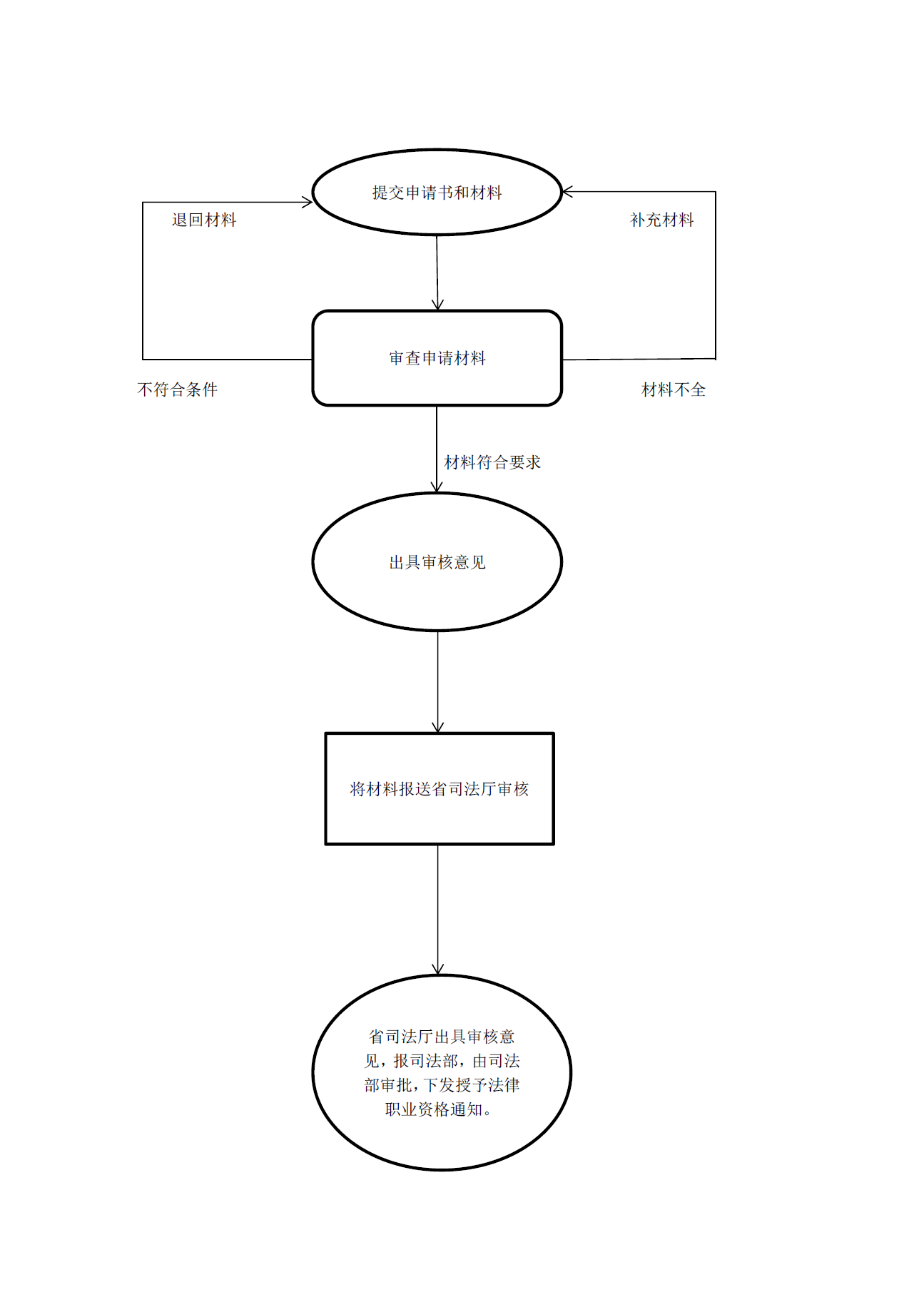

法律职业资格认定初审流程示意图



BSZN-1100132000

律应届生法律职业资格认定初审办事指南（简版）

玉玉溪市司法局发布

2 2021年01月08日

一、受理范围

本服务事项适用于玉溪市行政区域内的法律职业资格认定初审办理。

二、许可条件

参加年度国家司法考试成绩合格的人员可以按要求申请法律职业资格证书。

1. 受理形式

（一）窗口受理

地址：玉溪市红塔区南祥路10号政府第二办公区一楼公共法律服务中心大厅

受理时间：周一至周五（国家法定节假日除外），上午8:00—11:30，

下午14:30—18:00

乘车方式：市内可乘15、19路公交至市统计局下前往市政府第二办公区。

1. 网络受理

网址：<https://zwfw.yn.gov.cn/portal>

受理时间：全天受理。

四、申请材料

|  |  |  |  |  |
| --- | --- | --- | --- | --- |
| **序号** | **提交材料名称** | **材料形式** | **材料来源** | **份数** |
| 1 | 法律职业资格授予申请表 | 扫面件（PDF格式） | 司法部网站 | 1 |
| 2 | 高等院校毕业证书 | 申请人自备 | 1 |
| 3 | 证件照 | 申请人自备 | 1 |
| 4 | 户口簿 | 申请人自备 | 1 |
| 5 | 居民身份证 | 申请人自备 | 1 |

注：（1）要求享受放宽合格分数线政策的，需提交本人户口簿原件。

（2）持境外高等学校学历学位毕业证书的，须提交教育留学服务中心出具的认证材料。

（3）照片与本人网上报名上传照片同一底片2寸（46mm×32mm）免冠彩色证件照片。

五、办事时限

法定时限：60个工作日

承诺时限：1个工作日

六、办事收费

本管理服务事项不收费

七、许可决定及送达方式

办事结果：法律职业资格认定初审

方式：直接领取或邮寄领取

玉溪市政府第二办公区玉溪市公共法律服务中心大厅

八、咨询

窗口咨询：政府第二办公区一楼公共法律服务中心大厅

电话咨询：电话号码：0877-2028608

九、监督投诉

窗口投诉：玉溪市纪委监委驻玉溪市司法局纪检监察组

电话投诉：0877-2023668